# Edgegallery robot测试用例开发环境指导

## 安装python和robotframework

## List of source:

AliYun [https://mirrors.aliyun.com/pypi/simple/](http://mirrors.aliyun.com/pypi/simple/)   
douban [https://pypi.douban.com/simple/](http://pypi.douban.com/simple/)   
 tsinghua <https://pypi.tuna.tsinghua.edu.cn/simple/>

on command line:  
pip install scrapy -i <https://pypi.tuna.tsinghua.edu.cn/simple>

linux:

 ~/.pip/pip.conf**(if doesn’t , create one file)**

add line:

[global]  
index-url = <https://pypi.tuna.tsinghua.edu.cn/simple>

windows:

create the directory

C:\Users\xx\pip(xx is user)

create file the pip.ini , and add line:

[global]  
index-url = <https://pypi.tuna.tsinghua.edu.cn/simple>

## Install python and robotframework

step1、go to python website to download

<https://www.python.org/downloads/>

the version is 3.7 or 3.8

and install the python.

step2、set env Path in windows:

C:\python38\Scripts\

C:\python38\

step3、 install robotframework

****pip install robotframework****

## 配置pycharm

Step1、通过pycharm下载intelliBot插件

如图所示，我们通过File-settings来打开设置面板，然后按照图中步骤来下载这个插件，然后重启pycharm

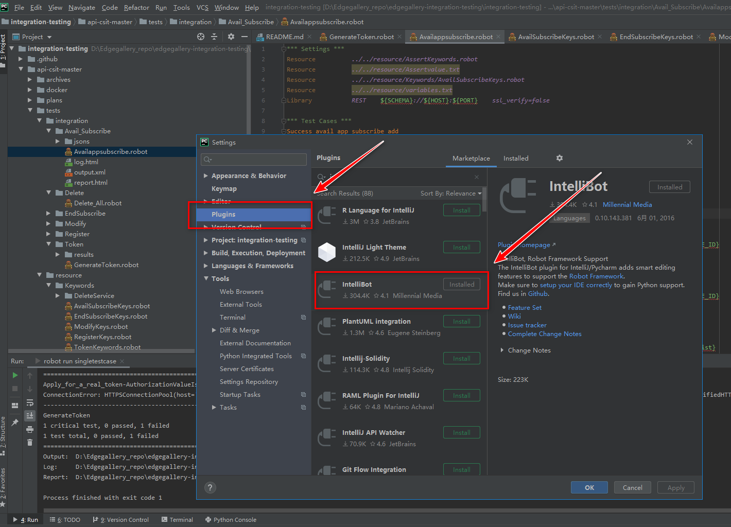

****3.配置RF的文件类型识别****

通过上一步，我们可以用这个插件来配置编辑器识别RF的脚本文件

还是打开设置面板，如图所示来配置一下（因为RF的文件，我们在ide中设置的是txt格式，所以我们添加*.txt，如果你设置的是其他格式，那就添加其他格式就好了）

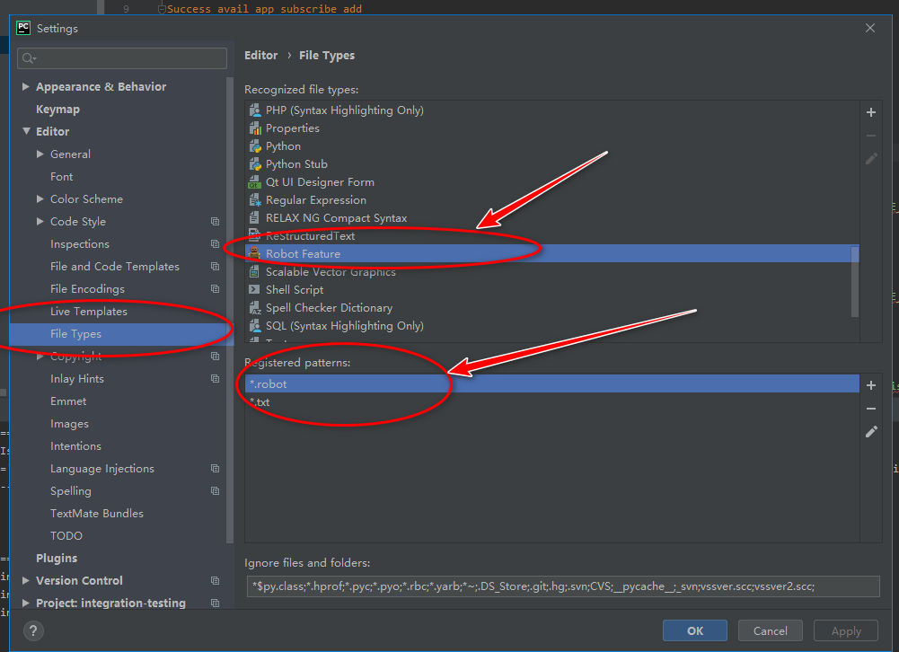

****4.配置suite和case的运行配置****

因为我们在运行脚本时，可以单独运行一个用例，也可以直接运行一个用例集合suite，所以我们这里要配置两个；

1. 依旧是打开设置面板

Robot Run TestSuite

执行器：C:\python38\python.exe

执行参数：-m robot -d results $FilePath$

工作目录，test result结果会在此目录下生成：D:\Edgegallery_repo\edgegallery-integration-testing

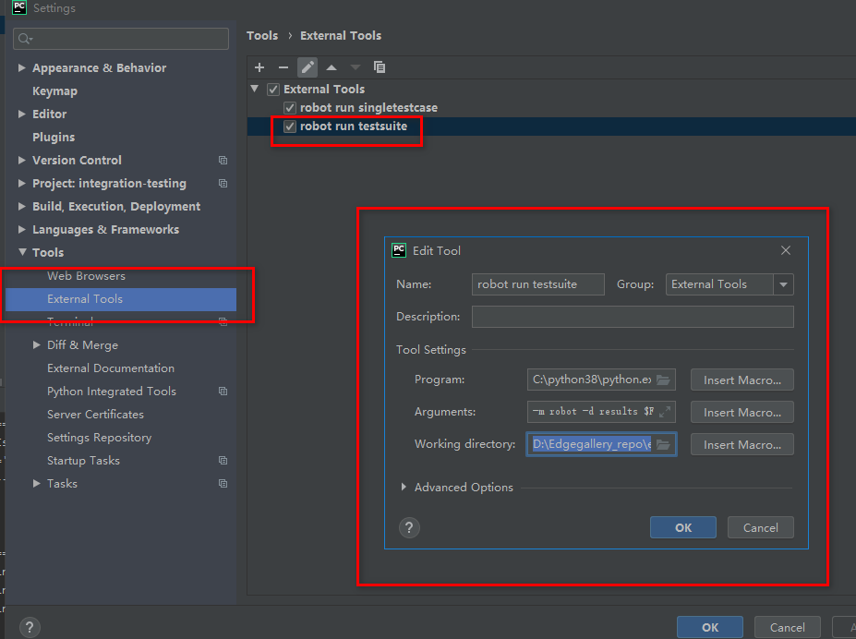

1. ****设置case****

Robot Run SingleTestCase

C:\python38\python.exe

-m robot -d results --test $SelectedText$ $FilePath$

D:\Edgegallery_repo\edgegallery-integration-testing\integration-testing

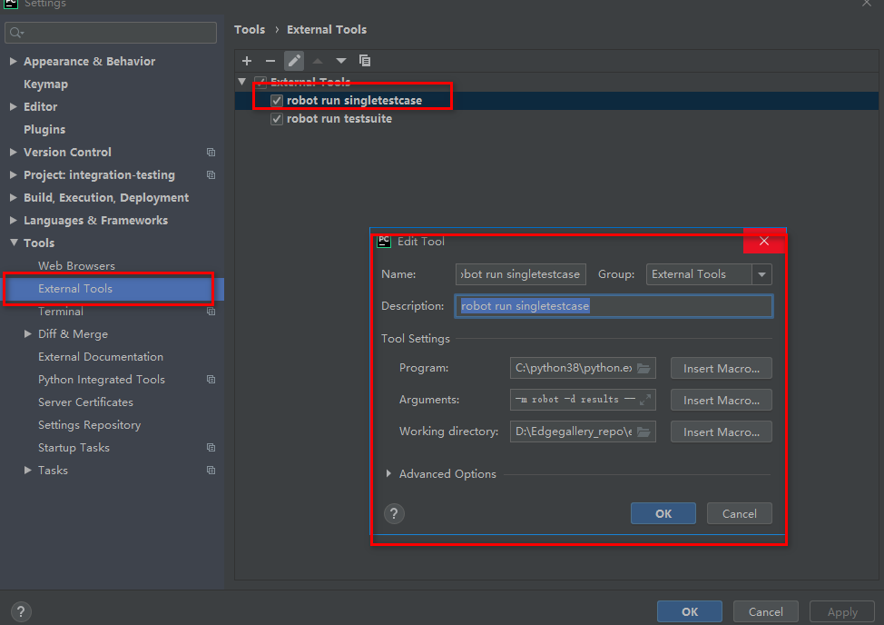

****5.运行RF脚本****

打开已经导入的脚本文件，通过右键调出编辑菜单，然后通过External Tools来运行test_suite.robot,或者运行整个测试套，或者运行单个测试用例；

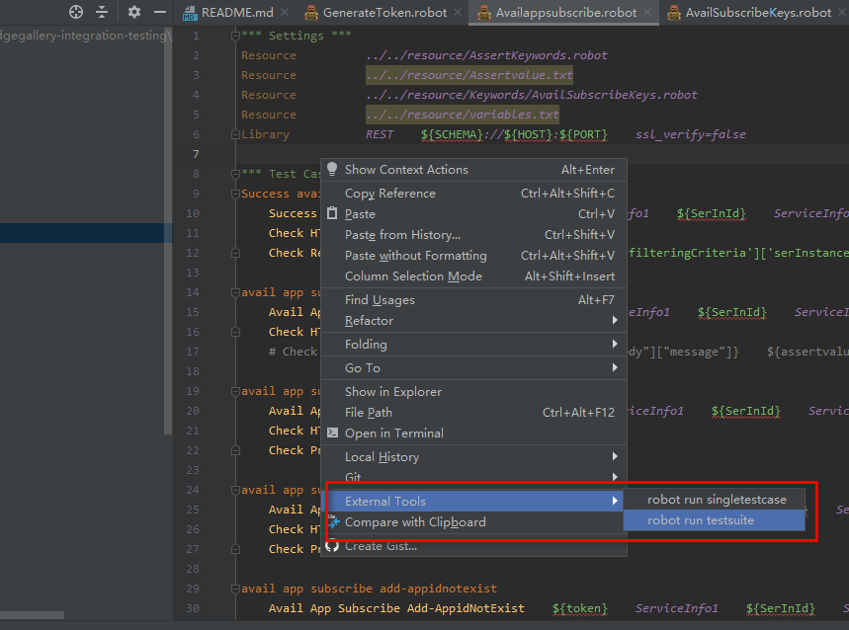

* 右键选择External Tools--> robot run testsuite 执行整个文件测试套；
* 选择某个测试用例，右键选择External Tools--> robot run Singletestcase 执行整个文件测试套；

 常见问题处理：

1. 测试用例名称不能有空格

